浙江金融职业学院新大楼家具项目
询价公告
根据《中华人民共和国政府采购法》和浙江金融职业学院关于采购有关规定和要求，浙江金融职业学院新大楼家具进行询价，询价完成后在政采云网上超市下单采购，欢迎国内具有独立法人资格且已是政采云网上超市的供应商前来投标。
一、项目采购执行编号: ZJJR-20210727XJ
二、采购方式：询价
三、预算金额：19.9万元（含所有综合费用如：税费等）。
四、询价项目概况（内容、用途、数量、简要技术要求等）
1.项目名称：浙江金融职业学院新大楼家具项目
2.主要询价内容，详见附件清单。
五、评标与采购方式
1.本次询价主要对综合单价基础上的综合报价进行评标，综合单价包括：主材费、辅材费、运输费、安装费、合理利润、税费等一切费用，综合报价一律采用均衡综合单价基础上的报价。
2.评标方式：以报价合计最低价中标。
六、报名时间与报名条件
1.报名时间：2021年7月27日-8月3日上午10:00（国定假日、双休日不接受报名）。
2.因疫情防控需要，进出校园需要报备，请意向报名供应商提前联系钱老师或者王老师，报名时一并提交密封的报价文件。
3.报名联系人：钱老师，18958092378;王老师，15868130800
七、报名地点
浙江金融职业学院采购办公室（行政楼218室）
八、报价截止时间和地点
报价人应于2021年8月3日（周二）上午10:00前将报价文件密封（加盖骑缝章）送交到浙江金融职业学院采购办公室（行政楼218室），逾期送达作无效标处理，投标时授权代表应携带身份证等有效证明。
报价文件中必须包含：
1、提供符合要求的企业法人营业执照副本复印件（加盖单位公章）。
2、报价文件。
九、开标时间及地点
本次招标将于2021年8月3日上午10:15在浙江金融职业学院行政楼220室开标。
十、联系方式
采购人名称：浙江金融职业学院
联系人：钱老师 联系电话：86766955

浙江金融职业学院
2021.7.27
附件：浙江金融职业学院新大楼家具项目需求清单
- 采购清单：
序号 | 采购内容 | 数量 |  | 计量单位 | 最高  单价 | 单价 | 小计 | 备注
1 | 玻璃移门中二斗二门柜 | 50 |  | 套 | 900
2 | 折叠会议桌 | 90 |  | 张 | 900
3 | 会议椅 | 180 |  | 张 | 300
4 | 讲台 | 1 |  | 个 | 1500
5 | 主席台桌 | 5 |  | 张 | 2000
6 | 主席台会议椅 | 10 |  | 张 | 500
7 | 茶水柜 | 1 |  | 个 | 1200
合 计 |  |  | ¥： 元
备注：如有不详，报价前请联系王老师（15868130800）确定商品需求要求

二、技术需求
序号 | 类别 | 名称 | 参考规格mm | 材质工艺说明 | 参考图片
1 | 钢制文件柜 | 玻璃移门中二斗二门柜 | 规格860*430*1800 | 1. 基材：材质为冷轧钢板，钢板厚度≥0.8mm. | 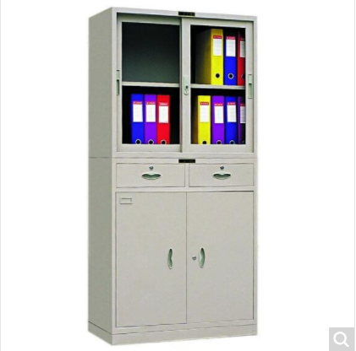
 |  |  |  | 2. 工艺：钢板表面经酸洗、磷化、防腐、防锈处理，粉末涂料静电喷涂。
 |  |  |  | 3.配置：钢板表面分为上下分体结构，上柜体柜门为玻璃，玻璃厚度≥6mm， 内含一层活动板，分两层：下柜体为普通钢双开板门，内含一层活动板，分两层。
 |  |  |  | 4. 五金配件：采用标准五金件。
 |  |  |  | 5. 成品：各项技术指标符合GB/T 3325-2017《金属家具通用技术条件》规定的要求。
2 | 钢木类办公家具 | 折叠会议桌 | 规格：1400*500*760 | 1.基材：选用E1级刨花板，甲醛释放量低于9.0mg/100g,各项性能指标均超过国家标准。封边条选优质PVC封边条。 | 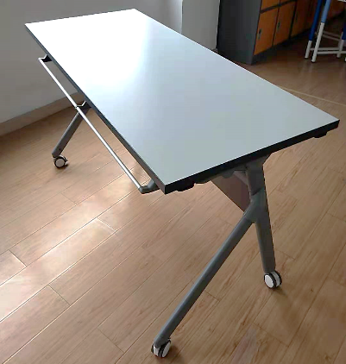
 |  |  |  | 2.工艺：贴面用材：采用三聚氰胺防火板饰面。 颜色由采购人确定。
 |  |  |  | 3.配置：优质钢架，钢材厚度1.5mm
 |  |  |  | 4.五金配件：优质五金配件.
 |  |  |  | 5.成品：各项技术指标符合GB/T 3324-2017《木家具通用技术条件》规定的要求。
3 | 布艺类家具 | 会议椅 | 规格：  460*515*940 | 1.基材：椅架采用25铝合金梅花管，壁厚2.2MM，座板内多层板 | 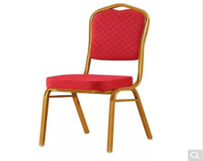  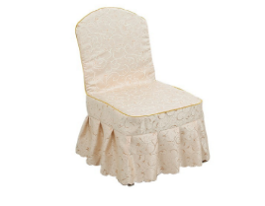
 |  |  |  | 2.工艺：上复6cm定型海绵，
 |  |  |  | 3.配置：椅套采用优质加厚涤纶面料，酒店专用面料，布料颜色由采购人确定。
 |  |  |  | 4.五金配件：采用国产优质品牌五金配件
 |  |  |  | 5.成品：各项技术指标符合QB/T 2280-2016《办公家具办公椅》规定的要求，其中抗引燃特性符合GB 17927.2-2011的要求。
4 | 油漆类办公家具 | 讲台 | 规格：800*500*1130 | 1.基材：优质E0级知名品牌环保中密度纤维板，中密度纤维板，保甲醛之排放达至安全水平；主要原材料为柚木、桉木、橡木。 | 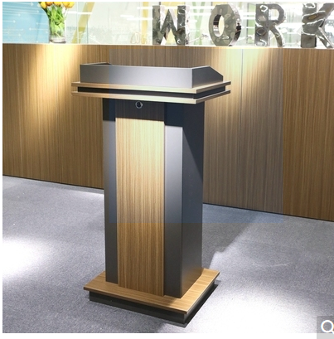
 |  |  |  | 2.工艺：需国家知名品牌油漆，LOGO及文字由采购人确定。
 |  |  |  | 3.配置：采用0.6MM厚进口白橡木实木木皮贴面。木皮符合GB/T 13010-2006、GB 18580-2001，甲醛释放量≤0.1mg/L,
 |  |  |  | 4. 五金配件：采用国产优质品牌五金配件。
 |  |  |  | 5.成品：各项技术指标符合GB/T 3324-2017《木家具通用技术条件》规定的要求。
5 | 油漆类办公家具 | 主席台会议桌 | 规格：1600*650*760 | 1.基材：基材：优质E0级知名品牌环保中密度纤维板，T 11718-2009：中密度纤维板）,确保甲醛之排放达至安全水平；主要原材料为柚木、桉木、橡木。 | 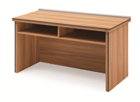
 |  |  |  | 2.工艺：油漆：需国家知名品牌油漆，颜色由采购人确定。
 |  |  |  | 3.配置：采用0.6MM厚进口白橡木实木木皮贴面。木皮符合GB/T 13010-2006、GB 18580-2001，甲醛释放量≤0.1mg/L,
 |  |  |  | 4.五金配件：采用标准五金件。
 |  |  |  | 5.成品：各项技术指标符合GB/T 3324-2017《木家具通用技术条件》规定的要求。
6 | 皮质办公椅 | 主席台会议椅 | 规格：1400*700*750 | 1.基材：座靠座椅采用优质牛皮饰面，椅架采用实木制作。 | 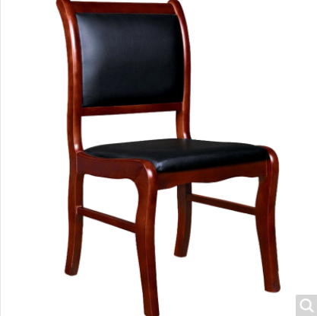
 |  |  |  | 2.工艺：表面环保油漆工艺。
 |  |  |  | 3.配置：内置高密度海绵，
 |  |  |  | 5.成品：各项技术指标符合QB/T 2280-2016《办公家具办公椅》规定的要求，其中抗引燃特性符合GB 17927.2-2011的要求。
7 | 油漆类办公家具 | 茶水柜 | 规格：1600*400*800 | 1. 基材：优质E0级知名品牌环保中密度纤维板，T 11718-2009：中密度纤维板）,确保甲醛之排放达至安全水平；主要原材料为柚木、桉木、橡木。 | 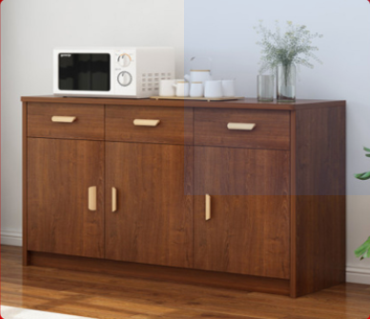
 |  |  |  | 2. 面材：采用0.6MM厚进口白橡木实木木皮贴面。木皮符合GB/T 13010-2006、GB 18580-2001，厚甲醛释放量≤0.1mg/L,，
 |  |  |  | 3.工艺：需国家知名品牌油漆，颜色由采购人确定。
 |  |  |  | 4. 五金配件：采用国产优质品牌五金配件。
 |  |  |  | 5.成品：各项技术指标符合GB/T 3324-2017《木家具通用技术条件》规定的要求。

二、资信商务要求
售  后  服  务 | 质保期 | 钢制家具10年，木制家具8年。
 | 具体实施响应要求 | 2小时响应，48小时售后。
 | 本地化服务要求 | 杭州本地企业或在杭州有定点服务部门
交货时间及地点 |  | 交付时间：交货时间2021年8月20日之前交货。  交货地点：采购人指定地点。
履约保证金 |  | 无
付款条件 |  | 货物送达指定地点，并按要求安装到位，采购人向成交供应商支付合同总价的100%。

供应商名称： （单位盖章）
授权代表签字：
日期：2021年 月 日

